加快结构调整，促进中国电子信息产业健康发展
周子学

各位来宾、女士们、先生们：
大家好！很高兴参加今天召开的“世界电子论坛”。世界电子论坛至今已连续举办了14届，在全球电子信息产业的发展中起到越来越重要的作用。本届论坛是在中国举办的第二次论坛，在此特对会议的召开表示祝贺，并预祝展会和论坛取得成功。
今天我要和大家交流的是中国电子信息产业的发展问题。

一、近年来中国电子信息产业的发展现状与特点
近十年来，特别是中国加入WTO后，中国的电子信息产业得到快速的发展，但也存在较复杂的结构性问题。这里有几组数据与各位一起分析。

数据一：2000-2008年中国电子信息产业规模与增速
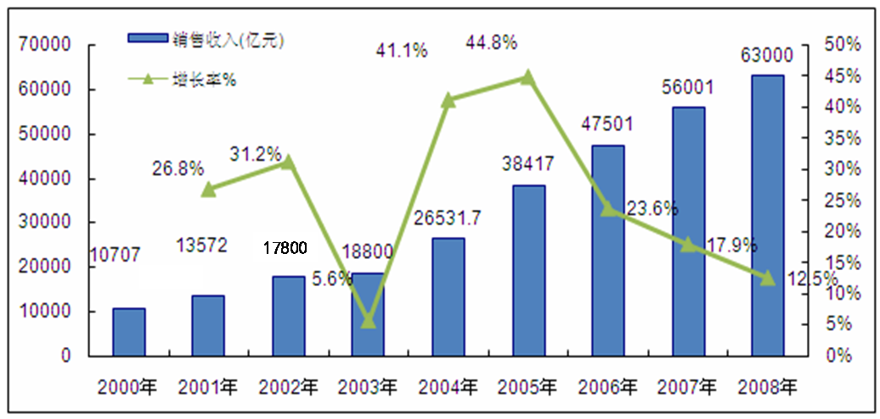

数据二：进出口与贸易顺差
1999～2008年我国电子信息产业出口占全国外贸出口比重
年份 | 全国外贸出口额  （亿美元） | 电子行业出口额  （亿美元） | 行业出口占全国  外贸出口的比重（%）
1999 | 1949.3 | 389.8 | 20.00
2000 | 2492.0 | 551.6 | 22.13
2001 | 2661.0 | 650.2 | 24.43
2002 | 3255.7 | 920.4 | 28.27
2003 | 4383.7 | 1420.9 | 32.41
2004 | 5933.6 | 2075.0 | 34.97
2005 | 7620.0 | 2681.7 | 35.19
2006 | 9680.3 | 3639.8 | 37.6
2007 | 11917.6 | 4595.16 | 38.5
2008 | 14285.5 | 5217.6 | 36.5

2008年中国电子信息产品进出口状况
单位：亿美元
 | 2007年 | 2008年
出口贸易 | 4595.2 | 5217.6
进口贸易 | 3451.8 | 3636.7
贸易顺差 | 1143.4 | 1580.9
贸易总额 | 8047 | 8854.3

2008年中国电子信息产品出口贸易方式构成
2008年中国电子产品出口企业性质构成

2008年9月-2009年6月中国电子制造出口变化情况

数据三：软件服务业
2006-2008年全球电子信息产业软硬件结构
2003-2008年中国软件业占全行业的比重
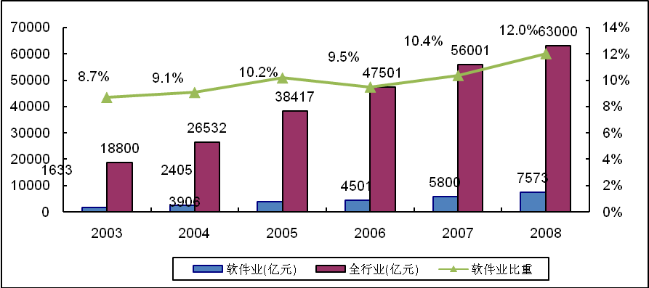

数据四：今年1-9月地区规模以上电子信息制造业发展情况
 | 销售产值（亿元） | 累计增速(%) | 当月增速(%)
东部 | 32453.1 | -3.3 | 4.2
中部 | 1734.8 | 18.5 | 26.0
西部 | 1097.1 | 19.0 | 18.8
全国 | 35285.0 | -1.8 | 5.4

三年前，我们就注意到中国电子信息产业发展开始出现一些有别以往的明显变化，产业转型升级的要求日趋迫切。主要变化体现为：
一是产业发展出现了不同于国民经济走势的趋向：工业增加值、出口、投资增速下滑，并且开始出现低于全国工业发展水平；
二是内外资企业呈现相反发展格局。从往年看，三资企业一直是拉动产业增长的主要力量，但当年内资企业各项指标增速均大大高于外资企业。
三是技术升级带来的结构和市场变化十分突出。
由此引发我们对未来发展道路的一些新思考：
第一，产业经过多年的规模扩张，是否已经到了一个拐点，开始要从高速增长转向平稳发展；以加工出口和生态损耗带动产业增长的模式是否走到了尽头，下一步的增长空间和发展模式是什么。
第二，多年来，中国一直提倡东中西部的产业梯度转移，但从现实看，沿海加工工业向中西部地区转移的趋向并不明显，相反更多的是转向周边国家和地区，中国在区域间的互动上应采取何种策略。
第三，国家为内外资企业创造公平竞争环境，正在取得积极成效，这方面还有哪些改善空间；同时外资企业部分转移是否对产业带来影响（如规模、就业等），内资企业能否顶得上等等问题值得进一步思索。
第四，中国产业成本优势面临宏观环境变化的影响，周边地区又利用其市场、人力、政策和区位优势，对我产业形成强大的竞争压力，如何应对竞争和利用其资源成为一个两难的问题。
这是我们在三年多前就已经发现的现象和当时作出的一些判断性思考。从今天全球和中国电子信息产业发展的情况来看，与我们当初的判断基本保持一致。
当然，国际金融危机确实给全球和中国的电子信息产业发展带来了很大影响，主要体现在全球市场需求的疲软和部分企业，包括一些大型跨国企业的业绩下滑甚至倒闭。
然而，我们对这个问题的认识是，国际金融危机对电子信息产业的影响仅是对产业的长期变化趋势起到加速的作用，并不会改变产业本身的发展方向和规律。去年底我们对这个问题进行了一些更深层次的探讨，当时的结论是中国的电子信息产业正在经受三重压力的考验：
一是电子信息产业的内在规律，即行业自身的周期性变化，正在影响着产业，使产业发展进入相对平缓的调整期。而这一规律对中国的影响更为明显。
二是中国已经进入市场经济的完善期，同样具有周期性特征，经过多年的快速发展，也需要进行一定的调整，主要体现在经济的转型发展方面。这也在很大程度上影响着中国电子信息产业的发展。
第三才是全球金融危机对电子信息产业的发展压力。
其中，第一重压力才是最根本的，是决定性的，中国经济周期的影响次之，而国际金融危机对产业发展的压力是阶段性和集中式的。基于这样的判断，我们认为未来无论是全球，还是中国的电子信息产业发展的一个主题就是结构调整。调整的主要方向包括：产业技术升级、商业模式转变、产业分工与布局重构、产品结构调整等。对中国电子信息产业而言，这种调整将更剧烈、复杂和困难。接下来我将就中国电子信息产业的结构调整问题与各位进行交流和探讨。

二、结构调整是产业发展的内在要求
我们认为中国电子信息产业的结构调整问题不只是全球金融危机从外部强加的，更是产业自身发展的要求。原因是：
(一) 长期以来，中国的电子信息产业走的是以外资企业主导、加工贸易为主、外向型为特征的粗放式发展模式，这种发展模式在促进产业规模快速扩大的同时，也带来了许多问题，包括产业链核心环节缺失，产业增长质量较差；对国际市场，特别是少数发达国家市场依赖程度高，不利于贸易的平衡，产业发展稳定性差；资源、能源消耗量大，环境污染问题日益突显等。
(二) 当前全球电子信息产业处于技术发展的相对贫乏期，技术进步短期内对产业的发展促进作用较弱。新的技术和商业模式正在蕴育中，如IC技术、通信网络技术、材料技术，甚至生物信息技术都将不断涌现；以智慧地球理念为代表的新应用将全面推广；以云计算、SaaS等为代表的新商业模式将实现新的突破。在这样的形势下，中国需要加快建立和完善技术研发和市场创新体系，提升和优化自身的产业结构，提高产业在未来的竞争能力，并为全球信息技术产业的发展做出自己应有的贡献。
(三) 全球市场需求增长趋于平缓，国内需求一直处于较低的水平，直接导致的结果是中国电子信息产业增长的市场动力不足。
(四) 软件与信息服务业是未来发展的趋势和重点，而目前中国电子信息产业制造业比重畸高，产业增长的极限开始显现。
(五) 以劳动力为代表的传统生产成本优势正逐渐弱化，人民币升值压力却不断加强，将导致原有的增长方式难以为继。
因此，中国电子信息产业亟需加快产业结构调整，以破解以上发展问题，调整的方向主要有：
1、产业链的完善与延伸
2、国际市场的平衡与国内需求的促进
3、产业内部结构的调整与优化（产品结构、软硬件结构等）
4、生产和贸易方式的转型升级
5、企业结构合理化（含大、中、小企业结构和内外资企业结构）
6、产业区域布局合理化
7、信息技术新应用开拓
由此可见中国电子信息产业结构调整工作任务之重。近年来我们一直把调整结构作为工作重点，并取得一系列的成效，主要体现在以下方面：
1、大力促进软件和集成电路产业发展，颁布了《鼓励软件产业和集成电路产业发展的若干政策》，取得十分良好的效果；
2、加快发展通信产业，自主知识产权的TD-SCDMA商业化进展顺利，3张3G牌照的发放带动了通信产业和相关应用产业的较快发展，通信业发展有望再上新水平，后续效果将在未来几年体现得更充分；
3、鼓励和促进平板显示产业的快速发展，今年该产业已经有一个良好的启动；
4、通过产业基地建设，促进产业布局合理化，中西部地区的产业发展持续加快。值得一提的是在全国电子信息产业增长普遍下滑的情况下，中西部地区却在逆势增长，与这些地区产业发展优势增强和主要面对国内市场有重要关系；
5、推进节能减排降耗，引导产业生态发展，保护环境和消费者安全。制定和实施《电子信息产品污染控制管理办法》、《废弃电器电子产品回收处理管理条例》等法律政策，政策效果日益显现。
为应对国际金融危机的冲击，我国制定并实施了刺激国内消费的家电下乡和以旧换新政策，提升产业质量的技术改造政策等，已经取得了阶段性成果（如内需得到提升，内外资结构有所调整、产业集中度加大、加工贸易转型进展良好）。此外，还将陆续出台促进产业兼并重组、淘汰落后和过剩产能、培育新增长点等政策，进一步推进结构优化调整。
相信通过我们的不懈努力，一定能够引导和促进中国电子信息产业再次步入新一轮持续快速发展的轨道。
如前所述，中国电子信息产业已经全面融入世界，并已成为其中重要的一部分，世界的发展需要中国，中国的发展也离不开世界。我们希望通过包括世界电子论坛及其成员组织在内的各界共同努力，本着推动全球电子信息产业加快升级和健康发展的原则，克服当前产业面临的困难，促进并进一步实现全球贸易自由化和IT技术向发展中国家扩散和转移，促进全球电子信息产业合理分工、公平竞争、共同发展。
谢谢各位！

